NAJWAŻNIEJSZE WYDARZENIA Z ŻYCIA WTZ W ROKU 2019

ZABAWA KARNAWAŁOWA
Dnia 26 lutego w Ośrodku Szkolno-Wychowawczym w Rydzynie odbyła się zabawa karnawałowa dla uczniów Ośrodka oraz podopiecznych WTZ Rydzyna.
Na balu gościły panie z leszczyńskiego Lions Club, które przygotowały nagrody dla wszystkich przebranych uczestników zabawy.
Wszyscy świetnie się bawili przy muzyce DJ DUDKA.

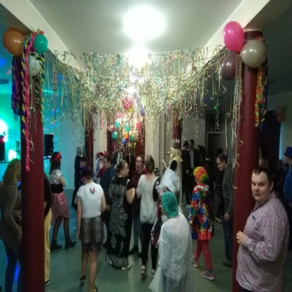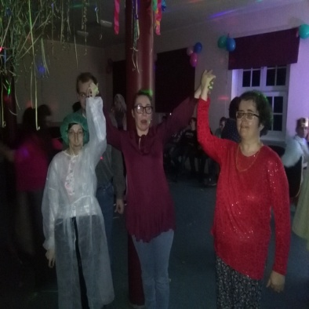

DZIEŃ KOBIET NA WTZ
8 marca na WTZ-tach obchodziliśmy ,,Dzień Kobiet’". Mężczyźni składali wszystkim Paniom życzenia i wręczali prezenty. Sesja zdjęciowa z pięknymi kobietami w roli głównej.

KOLOROWY POCHÓD NA ZNAK JEDNOŚCI
Tolerancja, jedność, akceptacja, równość – te słowa przewijały się podczas marcowej imprezy, którą zorganizowano na starówce w ramach Światowego Dnia Osób z Zespołem Downa. Uczestnicy na znak jedności założyli skarpetki nie do pary i w kolorowym pochodzie udali się na Rynek.
Imprezie przyświecało hasło ,,Nikt nie pozostanie w tyle”.
Kolorowe skarpetki, koniecznie nie do pary - to symbol niedopasowania społecznego, ale też genotypowego z jakim borykają się osoby z zespołem Downa.
Nasi podopieczni również brali udział w tym pochodzie, aby pokazać wszystkim, że każdy z nas jest inny, ale wszyscy jesteśmy równi.

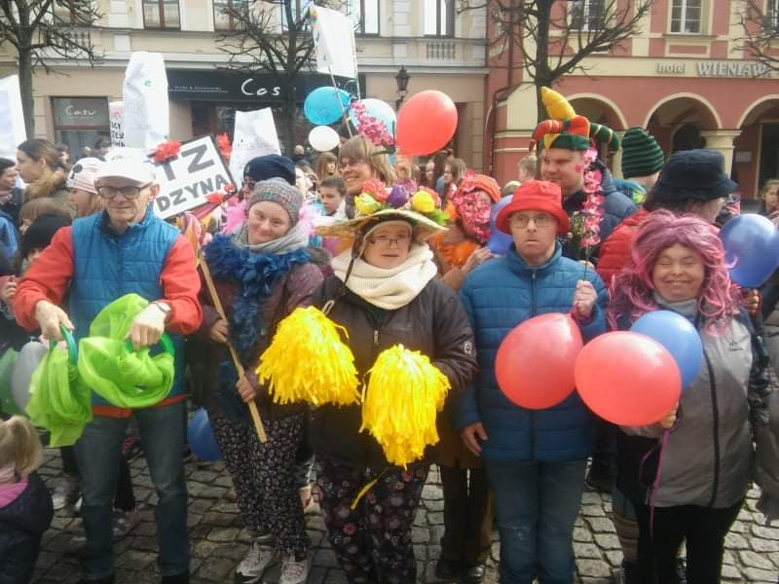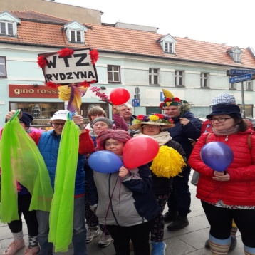

20-LECIE WTZ RYDZYNA
Dnia 4 kwietnia w Rydzyńskim Ośrodku Kultury odbyła się uroczystość z okazji 20-lecia powstania Warsztatów Terapii Zajęciowej w Rydzynie.
Sala była wypełniona po brzegi.
Na wstępie prezes Stowarzyszenia "Pro-Activ" Pan Stefan Szmania przywitał wszystkich przybyłych gości. Następnie kierownik Adam Samol wygłosił przemówienie, w którym ujął m.in. historię powstania naszych WTZ-tów oraz przedstawił cele do zrealizowania na kolejne lata.
W dalszej części wyświetlona została prezentacja zdjęciowo-filmowa oraz mogliśmy obejrzeć występ artystyczny naszych podopiecznych. W części końcowej był czas na podziękowania i refleksje naszych zaproszonych gości.
Po uroczystości wszyscy zostali zaproszeni na wspólny bankiet, gdzie można było skosztować m.in. naszego firmowego tortu.
Bardzo serdecznie dziękujemy wszystkim gościom, którzy byli razem z nami w tak ważnej dla nas chwili i że wspólnie mogliśmy przeżywać i cieszyć się "naszym" Jubileuszem 20-lecia.

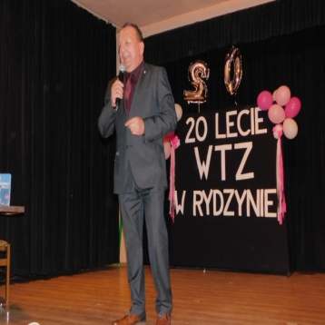

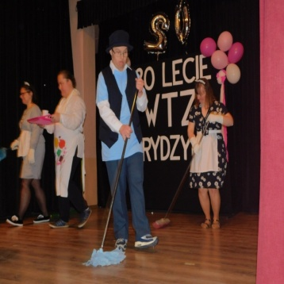

20 LAT
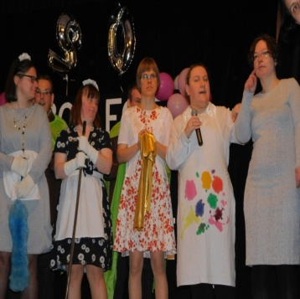

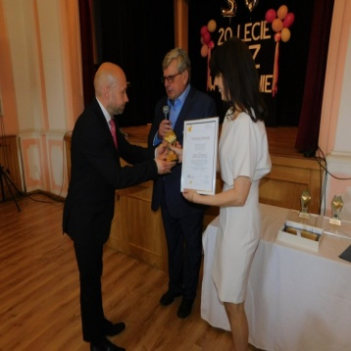

SPŁYW KAJAKOWY W OLEJNICY
22 maja podopieczni naszych WTZ-tów wzięli udział w X Międzynarodowym Konwaliowym Spływie Kajakowym, organizowanym przez Leszczyńskie Stowarzyszenie Dzieciom Niepełnosprawnym.
Towarzyszyli nam także uczniowie SOSW Rydzyna, uczniowie SP 6 Leszno oraz WTZ Kościan.
Niestety pogoda w tym roku nie dopisała. Z powodu opadów deszczu i silnego wiatru spływ kajakowy nie odbył się. W zamian można było popływać żaglówką, rowerkami wodnymi oraz kajakami. Po atrakcjach wodnych w Wigwamie na każdego czekała gorąca herbata.
Odpoczywaliśmy i relaksowaliśmy się przy ognisku.

DZIEŃ ZDROWIA W MIEJSKIEJ GÓRCE
30 maja nasi podopieczni uczestniczyli w pikniku sportowo-integracyjnym w Miejskiej Górce. Impreza została zorganizowana na boisku baseballowym. Jak co roku było dużo atrakcji: konkurencje sportowe i kulinarne oraz pieczone kiełbaski. Mogliśmy także zintegrować się i bliżej poznać z innymi uczestnikami warsztatów.

FESTYN POZYTYWNEJ ENERGII
Dnia 11 czerwca wybrane osoby z WTZ Rydzyna pojechały do zaprzyjaźnionych WTZ-tów w Rakoniewicach na II Festyn Pozytywnej Energii. Każda placówka przygotowała krótki program artystyczny. Wszyscy szukali cienia i "trochę wody dla ochłody", ponieważ tego dnia było bardzo gorąco.

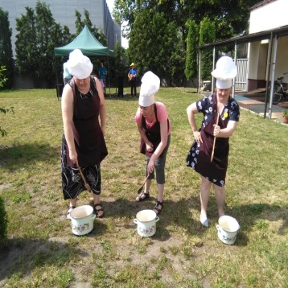
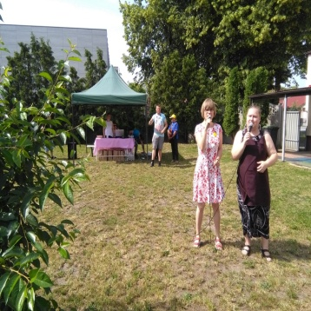

WYCIECZKA DO ZOO I AQUAPARKU
27 czerwca zorganizowaliśmy wycieczkę do Poznania. Główną atrakcją było zwiedzanie Ogrodu Zoologicznego – Nowe ZOO oraz czynny wypoczynek w Aquaparku – Termach Maltańskich.
Uczestnicy, którzy zdecydowali się zwiedzać zoo mieli okazję zobaczyć niespotykane na co dzień zwierzęta, poznać ich wygląd i tryb życia. Można było spotkać: słonie, tygrysy, żyrafy, niedźwiedzie, wielbłądy, lemury, flamingi i wiele innych. Skorzystaliśmy z przejażdżki kolejką turystyczną, która podwiozła nas do słoniarni.
W Aquaparku natomiast czekało na nas wiele atrakcji wodnych m.in. różnego rodzaju zjeżdżalnie zewnętrzne i wewnętrzne, rwąca rzeka, sztuczna fala, basen solankowy, jacuzzi, bicze wodne oraz baseny rekreacyjne. Osoby umiejące pływać skorzystały z basenu sportowego o długości 50m.
W drodze powrotnej, pomimo zmęczenia, podopiecznym WTZ dopisywały humory, wzajemnie dzielili się wrażeniami z wycieczki.

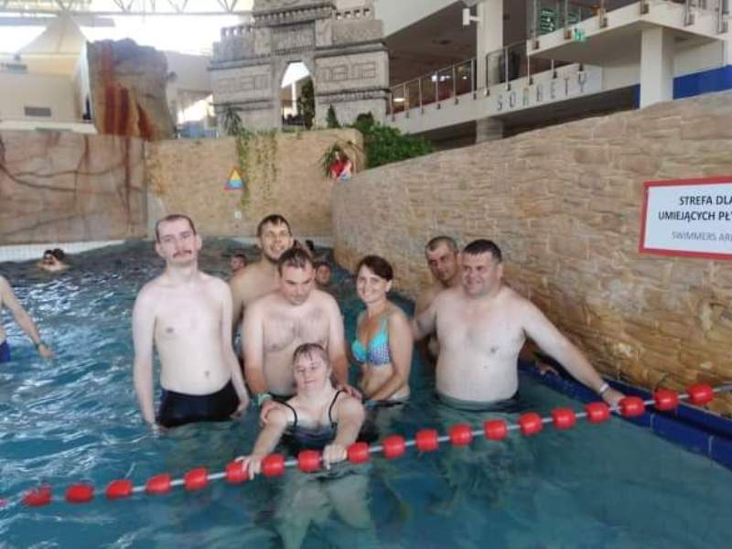
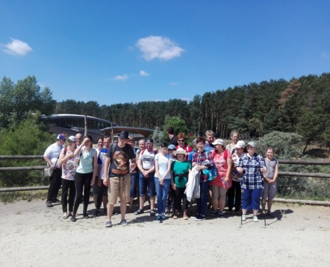

TRENIG W BOULE
1 lipca gościliśmy u nas p. Macieja Kiepscha wraz z synem Jędrzejem. Pan Maciej jest sędzią Polskiej Federacji Petanque i w Lesznie aktywnie działa w klubie Petanque Leszczynko.
Przeprowadził z nami profesjonalny trening. Dokładnie zapoznaliśmy się z prawidłową techniką wyrzutu kuli.
Widzieliśmy też różnicę pomiędzy różnymi metodami rzutu. Dzięki wskazówkom i szczegółowym zaleceniom p. Macieja mogliśmy poprawić swoje wyniki.
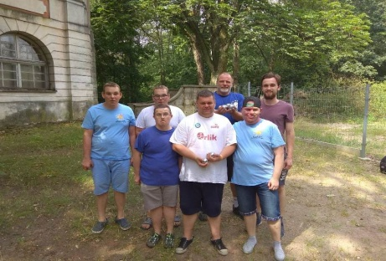

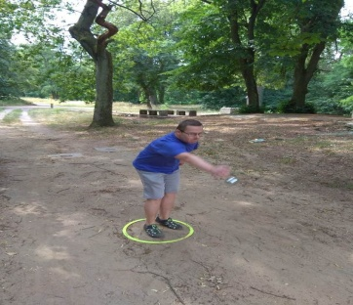

PIKNIK RODZINNY
Dnia 4 lipca na terenie Specjalnego Ośrodka Szkolno-Wychowawczego w Rydzynie odbył się piknik rodzinny. Spotkanie to dało możliwość do integracji całego naszego środowiska. Można było skosztować kiełbasek z grilla oraz pysznych wypieków przygotowanych przez rodziców.

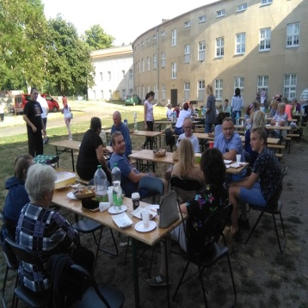
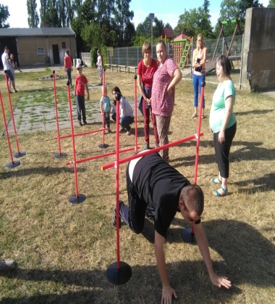
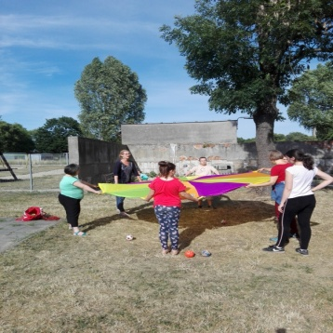

III WOJEWÓDZKI TURNIEJ W BOULE DLA OSÓB Z NIEPEŁNOSRAWNOŚCIĄ 09.07.
Po raz drugi zostaliśmy zaproszeni do Krainy Orła Białego w Starym Gostyniu na turniej w Boule.
Naszą placówkę reprezentowali: Michał, Remek i Artur. Rywalizacja była bardzo zacięta.
Dzięki profesjonalnemu treningowi z p. Maciejem Kiepschem mogliśmy wykazać się swoimi nowymi umiejętnościami. Dlatego też nasza rozgrywka trwała najdłużej ze wszystkich przeprowadzonych na torach.
Wygraliśmy za to w towarzyskim meczu z naszymi znajomymi z DPS Pakówka.
Po turnieju zwiedziliśmy Izbę Regionalną, podziwialiśmy drewniane rzeźby oraz mieszkające tam różne zwierzęta.
Wyjazd był bardzo udany.

POŻEGNANIE HANNA SZAMBORSKA

Z głębokim żalem i smutkiem informujemy, że dnia 10 sierpnia zmarła nasza serdeczna koleżanka Hanna Szamborska.
Pani Hanna była wieloletnim pracownikiem SOSW oraz WTZ w Rydzynie.
Pogrzeb odbył się dnia 16 sierpnia na cmentarzu w Junikowie w Poznaniu.

TURNUS REHABILITACYJNY – DŹWIRZYNO 2019r.
W dniu 8 września wyruszyliśmy na turnus rehabilitacyjny do Dźwirzyna nad morze . W tym roku, wyjątkowo było nas więcej, niż w poprzednich latach. Jechaliśmy, jak zwykle, pociągiem a nasze bagaże były zawiezione busem. Podróż minęła szczęśliwie i wesoło . Podobnie, jak na poprzednich turnusach były zabiegi rehabilitacyjne i dużo spacerów nad morze . Pogoda , w tym roku nie zachęcała nas do leżenia na plaży, nie było bowiem zbyt ciepło, na kąpiel w morzu i opalanie się, na plaży. W pogodniejsze dni mogliśmy się jednak opalać na terenie ośrodka, gdzie było zacisznie i ciepło. Przy złej pogodzie odbywały się gry i zabawy ruchome w świetlicy. Wieczorami natomiast były dyskoteki. Jedna z nich była połączona z pieczeniem kiełbasek przy ognisku. Tegoroczny pobyt będziemy na pewno długo i bardzo miło wspominać. Po dwóch tygodniach do naszych domów powróciliśmy zdrowi, zadowoleni, a prze wszystkim wypoczęci z energią na kolejny rok pracy.
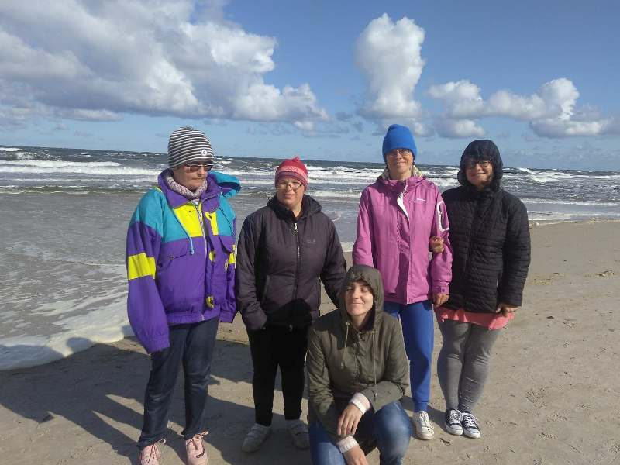
Ewa Sobczak

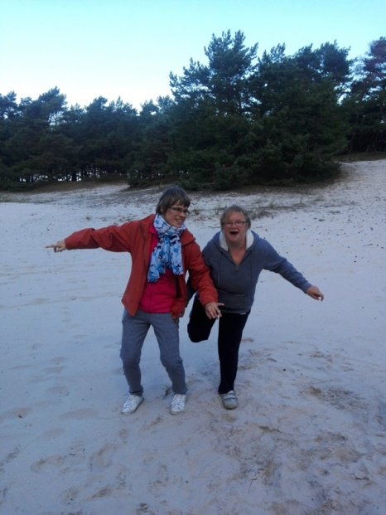

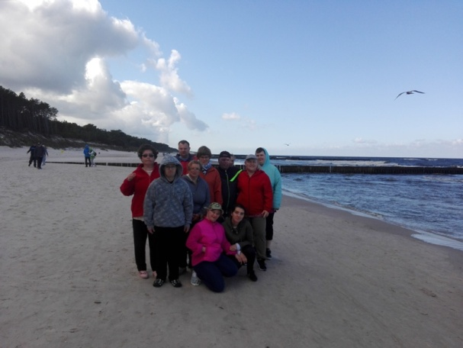

DZIEŃ CHŁOPAKA
Dnia 30 września na WTZ-tach obchodziliśmy Dzień Chłopaka. Dziewczyny składały życzenia naszym chłopcom i podarowały im drobne upominki.
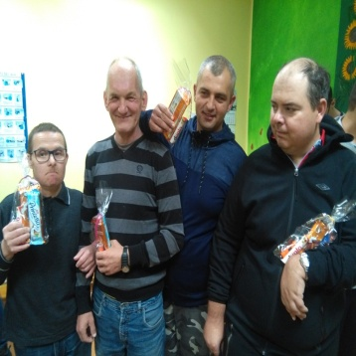

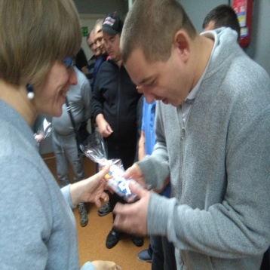

WYCIECZKA DO KUDOWY ZDRÓJ
W dniach 14-17 października odbyła się wycieczka do Kudowy Zdrój dla uczestników WTZ Rydzyna. Pierwszym miejscem, które zwiedziliśmy była Kopalnia Złota i Średniowieczny Park Techniki. W godzinach popołudniowych relaksowaliśmy się w Parku Uzdrowiskowym w Lądku Zdrój. Zakwaterowani byliśmy w Ośrodku "Willa pod Gwiazdami".
Drugiego dnia z samego rana wyjechaliśmy do Zieleńca. Naszym celem było dojście do schroniska Maserakowa Chata. Po południu pojechaliśmy do Dusznik Zdrój, gdzie zwiedzaliśmy Muzeum Papiernictwa. Następnie udaliśmy się do Parku Zdrojowego i na Górę Muflon. (700m.n.p.m.).
Trzeciego dnia mieliśmy okazję zobaczyć Kopalnię Węgla w Nowej Rudzie oraz Kaplicę Czaszek w Kudowie Zdroju.
W dniu wyjazdu do domu zwiedziliśmy Twierdzę w Kłodzku oraz Sanktuarium Maryjne-Bazylikę Bardo.
Wycieczka była bardzo udana, a przepiękne widoki pozostaną w naszej pamięci na bardzo długo.

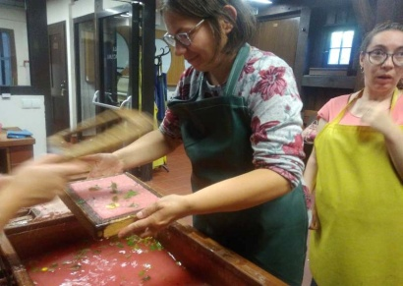
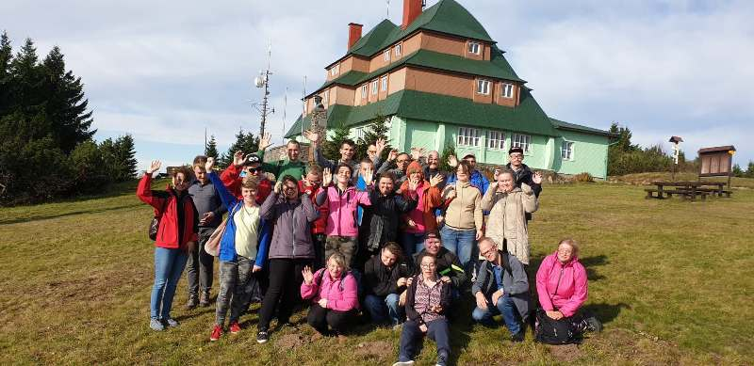

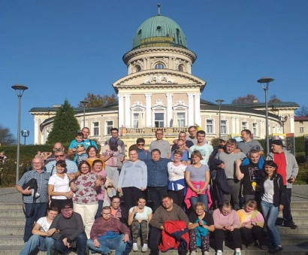
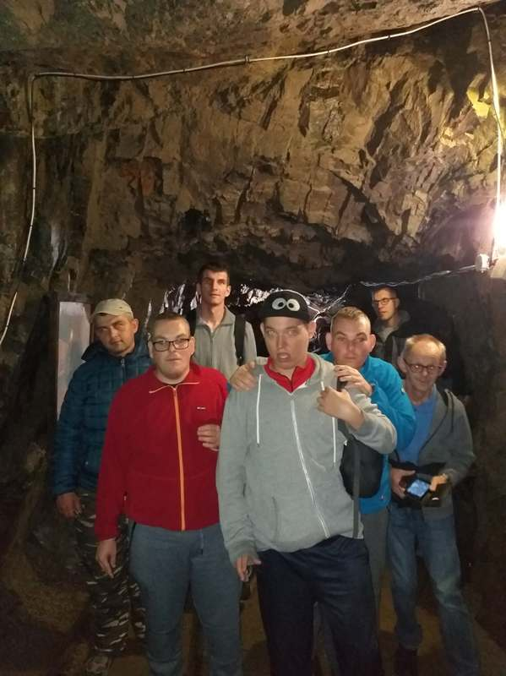

KONKURS PLASTYCZNY
17 października odbył się wyjazd do Gostynia na rozstrzygnięcie konkursu plastycznego pt. „Spójrz na mnie inaczej” – Muśnięcie skrzydeł anioła.
Honorata B. zajęła 1 miejsce i wygrała walizkę turystyczną.
Wielkie brawa za jej pracowitość i pomysłowość.
Organizatorami konkursu byli Stowarzyszenie bez granic oraz ŚDS Gostyń.
PROJEKT „PIĘCIU ZMYSŁÓW”
Pod koniec października w naszych WTZ-tach realizowany był projekt „Pięciu zmysłów”. Warsztaty prowadziła pani Maja z Poznania- psycholog, aktorka, instruktor teatralny. Uczestnicy brali udział w zajęciach artystycznych i teatralnych. Odgrywali scenki, grali na instrumentach muzycznych, rozwijali kreatywność i pomysłowość.
Efekty pracy zaprezentowane zostaną na przeglądzie artystycznym, który zostanie zorganizowany przez nasze WTZ-ty w kwietniu przyszłego roku.
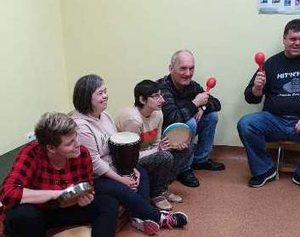
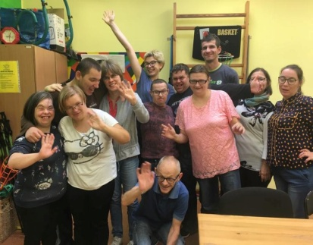

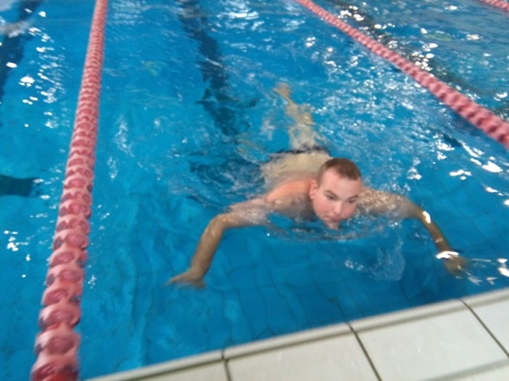
XVIII MIĘDZYNARODOWA PARAOLIMPIADA W PŁYWANIU
Dnia 24 października wzięliśmy udział w XVIII Międzynarodowej Paraolimpiadzie w Pływaniu, która odbyła się na pływalni miejskiej przy SP nr 7 w Lesznie. Celem paraolimpiady była popularyzacja pływania oraz integracja społeczna.
Naszą placówkę reprezentowali: Jakub i Paweł. Rywalizację podejmowali w kategorii open stylem dowolnym 25m. Duża motywacja i zaangażowanie naszych sportowców przełożyły się na zdobycie medali.
Dziękujemy chłopakom za udział i godne reprezentowanie naszych WTZ.
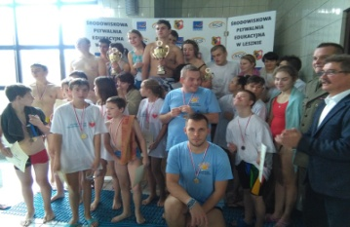

70-LECIE SOSW W RYDZYNIE
W dniu 25 października uczestniczyliśmy w obchodach 70-lecia powstania Specjalnego Ośrodka Szkolno-Wychowawczego w Rydzynie. Uroczystość odbyła się w Sali Balowej w Rydzyńskim Zamku.
WTZ-ty współpracują z Ośrodkiem od 1999r. Nasi podopieczni-kiedyś wychowankowie internatu i uczniowie SOSW to m.in. Honorata, Dawid, Ewa, Daria, Jacek, Tobiasz, Milena, Dorota, Krzysztof.
Pan Kierownik WTZ w przemówieniu przypomniał, że absolwenci Szkoły, którzy będą chcieli uczęszczać do WTZ, przyjmowani będą w pierwszej kolejności.
Pani Dyrektor bardzo serdecznie dziękujemy za dotychczasową współpracę.
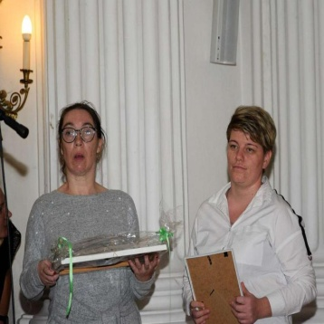
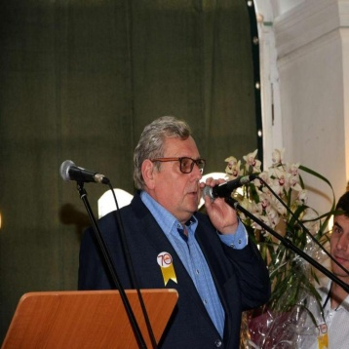

XV PRZEGLĄD ARTYSTYCZNY OSÓB NIEPEŁNOSPRAWNYCH W KOŚCIANIE
Dnia 29 października wzięliśmy udział w Przeglądzie Artystycznym Osób Niepełnosprawnych. Organizatorami imprezy byli Stowarzyszenie "Jesteśmy Wśród Was" oraz Ośrodek Wsparcia dla osób z zaburzeniami psychicznymi.
Nasze warsztaty dzielnie reprezentowali: Konrad, Honorata, Magda, Ewa i Ania.
Bardzo serdecznie dziękujemy za mile spędzony czas oraz wspaniałe nagrody.

ZABAWA ANDRZEJKOWA
Dnia 28 listopada odbyła się zabawa andrzejkowa dla podopiecznych WTZ Rydzyna. Wszyscy świetnie się bawili i brali udział w konkursach i wróżbach andrzejkowych.

OLIMPIADA BEZ GRANIC – ZABOROWO (10 GRUDZIEŃ) X Olimpiada bez granic rozpoczęła się ceremoniałem olimpijskim. Znicz olimpijski niosła Pani Adela Dankowska-pilotka samolotowa i szybowcowa. Organizatorami imprezy byli SKS Jantar i SP nr 4 w Zaborowie, a w roli prowadzącego można było zobaczyć Senatora Wojciecha Ziemniaka.
Udział w olimpiadzie wzięły osoby wywodzące się z różnych środowisk z niepełnosprawnością ruchową i intelektualną.
Ideą olimpiady była integracja społeczna oraz pokazanie, że nie ma żadnych barier i ograniczeń wiekowych, sprawnościowych i środowiskowych do tego, aby uprawiać sport.
Wszyscy uczestnicy zawodów otrzymali medale i dyplomy, a "szczęśliwie wylosowani" upominki i nagrody.

KIERMASZ ŚWIĄTECZNY
Dnia 11 grudnia w siedzibie Starostwa Powiatowego odbył się kiermasz ozdób i dekoracji bożonarodzeniowych, wykonanych przez naszych uczestników. Rękodzieła cieszyły się dużym zainteresowaniem.
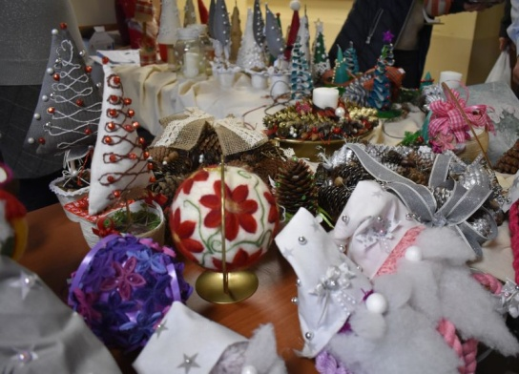
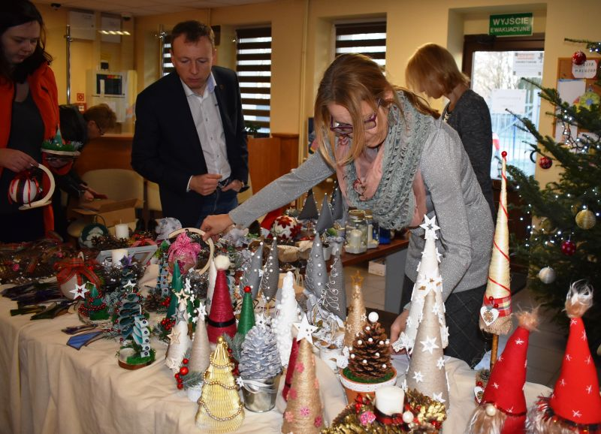

PRÓBKI PRACY W PUP ORAZ PCPR W LESZNIE
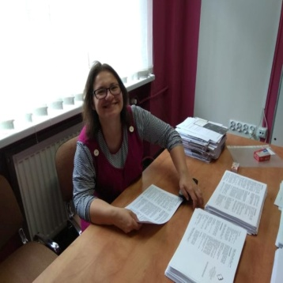
Pierwsze próbki pracy odbyły się w Powiatowym Urzędzie Pracy w Lesznie, kolejne w Powiatowym Centrum Pomocy Rodzinie. Według ustalonego wcześniej harmonogramu zostały dla nas przygotowane zadania do wykonania.
Należało do nich:
- obsługa kserokopiarki przemysłowej,
- kserowanie jednostronne i dwustronne,
- segregacja formularzy,
- zszywanie kompletu wniosków,
- spinanie zestawu dokumentów,
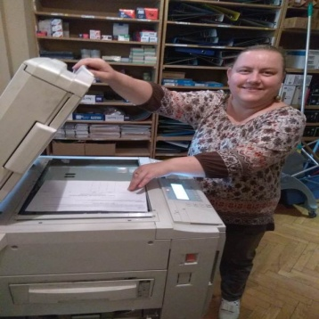
- wysyłanie listów na poczcie,
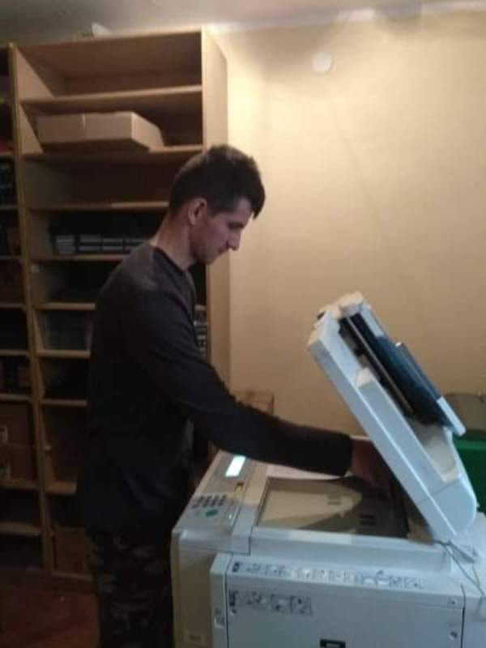
- wyjście do urzędu

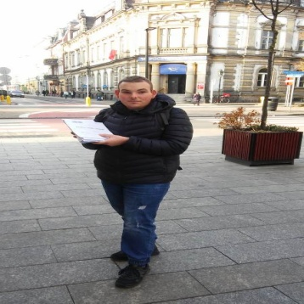

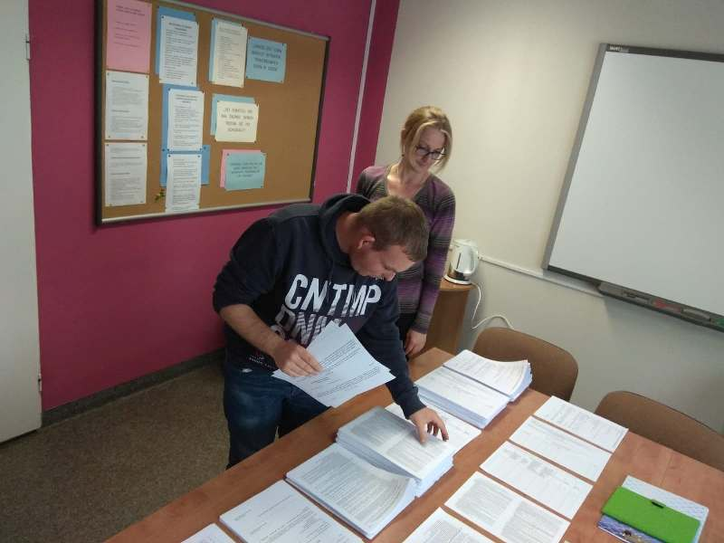

A TAK BYŁO ROK TEMU 21 grudnia zorganizowane zostało spotkanie wigilijne, na którym nie mogło zabraknąć Podopiecznych WTZ, Kadry, Kierownictwa, Zarządu Stowarzyszenia oraz zaproszonych gości. Swoją obecnością zaszczycili nas Pan Grzegorz Rusiecki Wicestarosta Powiatu Leszczyńskiego, Pan Kornel Malcherek Burmistrz Miasta i Gminy Rydzyna oraz Pani Emilia Nowak Dyrektor SOSW w Rydzynie.
Tradycyjnie śpiewaliśmy kolędy, dzieliliśmy sie opłatkiem, składaliśmy sobie życzenia i rozdawaliśmy prezenty przyniesione przez gwiazdora.

KRZYŻÓWKA ŚWIĄTECZNA


1
2
3
4
5

6
7
8
9
10
11
12
13
14

Pytania do krzyżówki:
1 . Co pada z nieba , gdy na dworze jest mróz?
2. Jak się nazywa ciasto z makiem?
3. Na jaką kolację przygotowujemy się w Boże Narodzenie?
4. Tłusty i pyszny?
5. Czym dzielimy się w Wigilię?
6. Odprawiana o północy w kościele?
7. Jak miał na imię mędrzec, który pojechał z darami do Jezuska?
8. Chodzimy w nim, gdy jest bardzo zimno?
9. Jest biały ze śniegu-wpisz wyraz od tyłu?
10. Można jeździć nimi po lodzie?
11. Jest zielona i pachnąca?
12. Co można robić w sklepie?
13. Jest czerwony i można go zjeść z uszkami?
14. Kto narodził się w stajence?

PYTANIA I ODPOWIEDZI

1. Czy lubisz Święta Bożego Narodzenia? Uzasadnij odpowiedź.
2. Co chciałbyś dostać pod choinkę?
3. Co według ciebie jest najważniejsze podczas Świąt?
4. W jaki sposób będziesz pomagać w przygotowaniach do Świąt?
5. Jakie masz plany na sylwestra?

Bogdan
1.Lubię Święta Bożego Narodzenia. Jestem w domu siostrą w Wigilię.
2.Pod choinkę chcę dostać rower.
3.Radość innych ludzi.
4.Prace porządkowe.
5.Sylwestra spędzę chciałbym spędzić w domu z siostrom.

Kasia
1. Lubię Święta Bożego Narodzenia bo są fajne.
2. Chcę dostać pod choinkę słodycze.
3. Dzielenie się opłatkiem.
4. Robienie sałatki-praca w kuchni.
5. W sylwestra będę pić szampana.

Ania
1.Lubię Święta Bożego Narodzenia, ponieważ uwielbiam dostawać prezenty.
2. Chciałabym dostać pod choinkę nici do haftowania i materiały do szycia.
3.Narodzenie Jezusa .
4.Będę pomagać mamie w domu.
5.Na sylwestra chciałabym wyjechać do Michała.

Remek
1.Lubię święta Bożego Narodzenia ponieważ lubię dostawać prezenty.
2.Zdrowie .
3.Spotkanie z całą rodziną .
4.Porządki w domu przy wypiekach.
5.Spędzam sylwestra z rodziną w domu.

Michał
1.Lubię Święta Bożego Narodzenia, ponieważ przychodzi gwiazdor.
2.Pod choinkę chcę dostać nową komórkę i dużo słodyczy.
3.To, że cała rodzina jest razem .
4.Będę sprzątał dokładnie swój pokój .
5.Jeszcze nie wiem gdzie spędzę sylwestra.

Honorata
1.Lubię Święta Bożego Narodzenia, ponieważ spotkam się z całą rodziną.
2.Pod choinkę chciałabym dostać rower i jakąś układankę lub puzzle .
3.Dzielenie się opłatkiem i składanie sobie życzenia.
4.Pomagać mamie przy pieczeniu ciasta.
5. Na sylwestra mam plany pójść na jakąś domówkę.

Mateusz
1.Lubię Święta Bożego Narodzenia bo są czasami fajne.
2.Pod choinkę chciałbym dostać radio, odtwarzacz na płyty i pendrive .
3.Najważniejsze podczas Świąt są potrawy Wigilijne.
4.Będę robił porządki w domu oraz pomagał mamie w potrawach wigilijnych.
5.W Sylwestra będę w domu.
Ewa
1.Bardzo lubię Święta Bożego Narodzenia , ponieważ zjeżdżają się goście, jest wesoło , a ja lubię taką rodzinną atmosferę. Oprócz tego, w święta bardzo miło jest otrzymać prezenty, a wśród nich swój wymarzony.
2.W tym roku, pod choinkę chciałabym dostać mini – krosno , żebym mogła tkać małe dywaniki. Marzę również o gumowej taśmie do ćwiczeń oraz gumce z koralikami.
3.Dla mnie najważniejsze podczas świąt jest , opłatek, śpiewanie kolęd przy choince oraz miła rodzinna i wesoła atmosfera.
4.W przygotowaniach do świąt będę pomagała w porządkach, ubierała choinkę, a także przygotowywała potrawy świąteczne i np. niektóre zimne przystawki.
5.Jak każdego roku Sylwestra spędzę wesoło w domu, przy włączonych programach rozrywkowo- tanecznych . Będą bąbelki szampana i pokaz sztucznych ogni. Jak zwykle będzie fajnie i radośnie.

Pytania do Pana Kierownika:
1. Gdzie i z kim spędzi Pan Święta Bożego Narodzenia?
2. Jaka jest Pana ulubiona potrawa?
3. Co jest najważniejsze w czasie Świąt?
4. Postanowienia na Nowy Rok ?
5. Czy lubi Pan okres świąteczny? Jak tak to dlaczego?

ODPOWIEDZI:
1. Święta spędzę w swoim nowym domu z małżonką i najbliższymi.
2. Karp przyprawiony przez moją żonę.
3. Spokój rodzinny i życzliwość ludzka.
4. Schudnąć kilka kilogramów i zdrowo się odżywiać.
5. Lubię, ponieważ jest miła atmosfera, można śpiewać kolędy oraz pójść na pasterkę.


ŚWIĄTECZNY HUMOR:
Nastolatka spotyka przyjaciółkę i pyta ją ?
- Od kogo masz te włoskie kozaczki?
- Od świętego Mikołaja.
-A ten turecki kożuszek?
-Od świętego Mikołaja.
-A tę czapkę z lisa?
-Od świętego Mikołaja.
-pewnie to dziecko w wózku to też od świętego Mikołaja?
- Nie , bocian mi go przyniósł.

***

W noc wigilijną chłop wchodzi do obory patrzy na krowy i mówi :
- Powiedzcie coś . Podobno w tą noc zwierzęta mówią:
- Nie umiemy po polsku, jesteśmy rasowe krowy holenderki.

***
Nowakowie przygotowują się do wieczerzy wigilijnej .W pewnej chwili Żona pyta męża :
- Czy zabiłeś już karpia?
- Tak, utopiłem go.

***
Spotykają się dwie choinki jedna się pyta?
- Jak tam przed świętami ?
- E … dostałam siekierą po nogach.

***
Mamo , choinka się pali – woła Jasio z pokoju do matki zajętej w kuchni
- Choinka się świeci, a nie pali – poprawia matka.
Za chwilę chłopiec krzyczy
- Mamo , mamo , firanki się świecą.

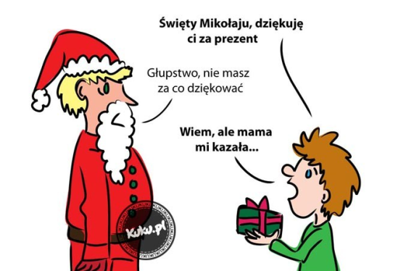
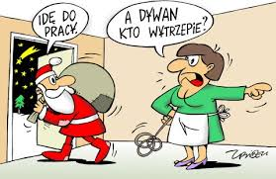

PRAWDA CZY FAŁSZ

1.Wigilia Bożego Narodzenia jest 24 grudnia. (prawda)

2.Matka Pana Jezusa miała na imię Maryja. (prawda)

3.Pan Jezus urodził się w Jerozolimie. (fałsz)

4.Adwent to czas oczekiwania na Boże Narodzenie. (prawda)

5.Boże Narodzenie zawsze przypada w niedzielę. (fałsz)

6.Do małego Jezuska przyszli królowie. Było ich dwóch.(fałsz)

ZAGADKI

1.Jak nazywa się pierwszy i najważniejszy renifer Mikołaj, ten z charakterystycznym nerwowym nosem?

a)Roland b)Gardolf c)Rudolf

2.Co tradycyjnie wkładamy pod obrus na stole wigilijnym?

a)jemioła b)sianko c)roztopiony wosk

3.W jakim śnieżnym kraju pomieszkuje Św. Mikołaj?

a)Laponia b)Japonia c)Izrael

4.Co tradycyjnie stawiamy na samej górze choinki?

a)szyszka b)świeczka c)gwiazdka

5.Czego nie zjemy na wigilijnej kolacji?

a)śledź b)kotlet schabowy c)barszcz

6.Przez co zwykle wchodzi do domu Św. Mikołaj, gdy chce zostawić nam prezenty?

a)drzwi b)komin c)okno

7.Na jaki znak czekamy, by kolację wigilijną?

a)kometę na niebie b)pierwszą gwiazdkę rozpocząć c)śnieg

8.Która z wymienionych osób była jedną z trzech króli?

a)Melchior b)Jeremiasz c)Bartłomiej

GRUDNIOWI SOLENIZANCI
Alicja - to kobieta zaradna i twórcza. Może być nauczycielem, muzykiem lub literatem. Jest bardzo oddana rodzinie, oszczędna, umie dobrze gotować. Ma duże poczucie humoru. Jest osobą lubianą.
Adam – to najstarsze imię męskie. Jest spokojny, dyplomatyczny, niezależny i rozważny. Niezwykle wrażliwy w sferze miłości i przyjaźni. Bardzo oszczędny, ale bywa też uparty.
Ewa - mądra, o wzniosłych ideałach. Stara się być samodzielna w myśleniu i działaniu. Czyni wszystko rozsądnie. Nigdy nie narzuca się innym.
Tomasz - inteligentny, kulturalny. Ma duże uzdolnienia organizatorskie, dlatego szybko odnosi sukcesy. Do swych obowiązków podchodzi z rozwagą.
Sebastian – z greckiego dostojny, godny szacunku. Swoje zamiary wprowadza w czyn. Powołanie znajduje w polityce, religii. Lubi się udzielać w różnych organizacjach. Na tle kolegów, wyróżnia się zaangażowaniem i pasją.

PRZEPISY ŚWIĄTECZNE

MAKÓWKI
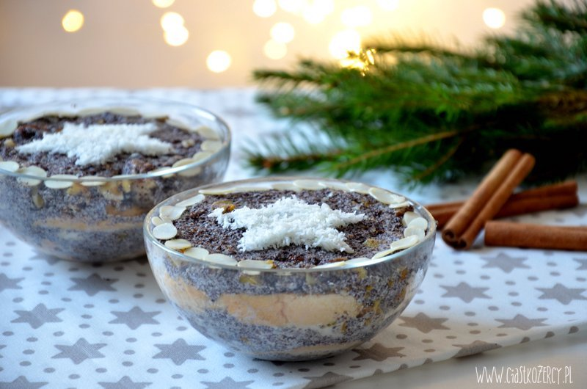
Składniki: mak - ok. 1 kg cukier - ok. 2,5 szklanki miód - 2 łyżeczki cukier waniliowy - 1 łyżeczka kakao - 1 łyżeczka orzechy, rodzynki, kokos masło - 1/2 kostki sucharki 0,5 kg mleko - 0,5 l-1 l

Przygotowanie:
1.Przemielony mak wsypać na drobne sito i przelewać gotującą się wodą, (aby pozbyć się goryczy z maku),
2.Wrzucić do garnka mak i dodać wszystkie pozostałe składniki (cukier, miód, cukier waniliowy, kakao, masło, orzechy, rodzynki, kokos, mleko, wedle uznania w zależności ile kto lubi bakalii).
3.Wszystko gotować na wolnym ogniu ok. pół godziny (ciągle mieszając, aby się nie przypaliło). Masę należy uzupełniać mlekiem na tyle, aby powstała papka, ciągle gotując.
4.W osobnej miseczce przygotowujemy: wodę przegotowaną z odrobiną spirytusu i cukru.
5.Wszystko mieszamy aż się rozpuści cukier. W takim roztworze moczymy delikatnie sucharki.
6.Do naczynia dajemy troszkę przygotowanej masy makowej, następnie układamy sucharki (które wcześniej delikatnie moczyliśmy), przelewamy masą makową.
7.Powtarzamy czynność aż cała miska zostanie uzupełniona. Na górze - dekoracja wedle uznania.


NAJLEPSZE PREZENTY NA ŚWIĘTA
Boże Narodzenie to wyjątkowy i magiczny czas w roku. Zapominamy na chwilę o codziennych zmartwieniach i nieustannym pośpiechu. Spotykamy się z rodziną, razem przygotowujemy potrawy wigilijne, dekorujemy choinkę. Te przepiękne chwile przypieczętowywane są zazwyczaj przez wręczane wzajemnie prezenty świąteczne. Każde dziecko z niecierpliwością wypatruje pierwszej gwiazdki na niebie, a gdy ta już się pojawi z uśmiechem na twarzy rzuca się na poukładane pod drzewkiem upominki. Skłamalibyśmy jednak, mówiąc, że tylko dzieci oczekują na rozpakowanie bożonarodzeniowych podarunków. Nawet dorosła osoba wyczekuje na tę chwilę z wypiekami na twarzy, a moment kiedy naszym oczom pokazują się wymarzone prezenty na Święta jest jednym z tych bezcennych. Aby tradycji stało się zadość przed świętami spełnionych zostać musi kilka elementów. I tak odhaczasz na swojej liście: karp kupiony, choinka przystrojona, pierogi ulepione, sprawdzasz program telewizyjny uff… Kevin sam w domu emitowany, tylko zaraz - prezenty nie kupione! Wpadasz w popłoch, idziesz do sklepu i szukasz, szukasz, szukasz… Na poszukiwaniach się kończy, a prezentu jak nie było tak nie ma! Najlepszy pomysł na prezent świąteczny wpada nam często do głowy tuż po Świętach. Tym razem przygotuj się odpowiednio wcześnie! Po pierwsze prezenty powinny być osobiste: nic nie cieszy przecież tak jak indywidualnie zaprojektowany podarunek. Wygrawerowane imię, kalendarz z dedykacją lub prezent z wybranym przez Was zdjęciem. Taki świąteczny prezent nie może się nie udać! Po drugie najbardziej wartościowy upominek to taki, który wpisuje się w zainteresowania osoby obdarowywanej. Czy to piłka nożna, czytanie książek czy może osoba, której wręczyć chcesz prezent jest fanem Star Wars – podaruj właśnie taki gadżet, który pozwoli rozwinąć te hobby. Po trzecie ważne, żeby podarunek taki cechował się odpowiednią emocjonalnością, nic nie cieszy przecież tak jak prezenty podarowane z miłości. Prezent pod choinkę - powinien być?
Osobisty - Oryginalny - Niezapomniany – Wyjątkowy - Praktyczny
PODZIĘKOWANIA
Bardzo dziękujemy wszystkim dotychczasowym darczyńcom i sponsorom
za okazaną pomoc.
Każde najmniejsze wsparcie jest dla nas bardzo cenne.
Szczególne podziękowania ślemy do Pana Prezesa Józefa Dworakowskiego.
Dzięki Jego dobremu sercu Uczestnicy WTZ mogli w tym roku pojechać na wycieczkę
do Kudowy Zdrój.
Wszystkim ofiarodawcom życzymy dalszych szlachetnych misji,
które są źródłem radości dla wielu osób potrzebujących pomocy,
umożliwiając przy tym realizację szeregu wspólnych przedsięwzięć
dla naszych podopiecznych.


Pragniemy złożyć Państwu życzenia
spokojnych, przepełnionych szczęściem i radością
Świąt Bożego Narodzenia.
Niech nadzieja i optymizm
na trwałe zagoszczą w naszych sercach.


Niech zbliżający się Nowy Rok 2020 przyniesie
spełnienie wszelkich pragnień,
realizację planów i zamierzeń
oraz poczucie satysfakcji zawodowej i osobistej.
życzą
Kierownik, Kadra i Uczestnicy
Warsztatów Terapii Zajęciowej
przy Stowarzyszeniu „Pro-Activ” w Rydzynie


Nasze dane kontaktowe:
e-mail: wtzrydzyna@interia.pl
Tel: 65-538-85-93; Tel:785-911-993

Zapraszamy do odwiedzenia naszej strony internetowej
www.wtzrydzyna.boo.pl
oraz strony Stowarzyszenia
www.proactiv.info.pl

